ИГРЫ С ДЕТЬМИ НА ОТДЫХЕ
В ЛЕТНИЙ ПЕРИОД
Игры с родителями – это неотъемлемая часть развития детей. Это и укрепление здоровья, и хорошее настроение.
Совместные игры сближают родителей и детей. Ваш ребенок придет в восторг, когда увидит серьезного папу, весело играющего в мяч.
Для дошкольника «игра – единственный способ освободиться от роли ребенка, оставаясь ребенком».
Для взрослого - «единственный способ стать снова ребенком, оставаясь взрослым».
Отправляясь на отдых с детьми за город, с компанией, на забывайте взять с собой необходимые атрибуты для игры, это могут быть мячи, ракетки, а также многое другое, на что хватит выдумки.
Во что же можно поиграть с ребенком, чтобы это доставило радость вам и вашим детям? Выбирайте те игры, которые доступны вашему ребенку.
Учитывайте, что у детей быстро пропадет увлечение, если они не испытывают радость победы. Вспомните игры, в которые вы играли в детстве, научите этим играм своего ребенка. Это доставит огромное удовольствие и ему, и вам, воспоминания детства очень приятны!
Попросите ребенка познакомить вас с играми, в которые он играет в детском саду со своими сверстниками. Будьте внимательным слушателем, ведь это самые ценные минуты вашего общения.
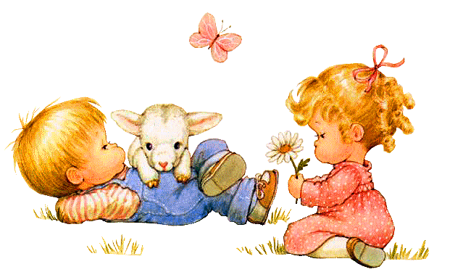
Кроме отличного настроения игры способствуют улучшению взаимоотношений в семье, сближают детей и родителей.

Подготовила воспитатель Тизенгаузен О.И.
(по материалам интернета)

